Resolución del Pleno del Instituto de Transparencia, Acceso a la Información Pública y Protección de Datos Personales del Estado de México y Municipios, con domicilio en Metepec, Estado de México, de fecha dieciocho de junio de dos mil diecinueve.

VISTO el expediente formado con motivo del recurso de revisión 02317/INFOEM/IP/RR/2019, promovido por el C. xxxxxxxxx xxxxxx xxxxxx xxxxx, en lo sucesivo EL RECURRENTE, en contra de la respuesta emitida por el Sistema para el Desarrollo Integral de la Familia del Municipio de Atizapán de Zaragoza, en lo sucesivo EL SUJETO OBLIGADO, se procede a dictar la presente resolución con base en lo siguiente:

RESULTANDO

I. En fecha catorce de marzo de dos mil diecinueve, EL RECURRENTE presentó a través del Sistema de Acceso a la Información Mexiquense, en lo subsecuente EL SAIMEX ante EL SUJETO OBLIGADO, la solicitud de acceso a la información pública, a la que se le asignó el número de expediente 00046/DIFATIZARA/IP/2019, mediante la cual requirió lo siguiente:

“SOLICITO EL MONTO TOTAL DE LOS GASTADO POR CONCEPTO DE GASOLINA, VIATIVOS, SERVICIOS DE COMIDA, CAFETERIA Y PAPELERÍA DEL 01 DE ENERO AL 14 DE MARZO.” (Sic).

MODALIDAD DE ENTREGA: Vía SAIMEX.

II. En cumplimiento al artículo 162 de la Ley de Transparencia y Acceso a la Información Pública del Estado de México y Municipios, el veintiuno y veintidós de marzo de dos mil diecinueve, EL SUJETO OBLIGADO turnó mediante requerimiento, el contenido de la solicitud de información al Servidor Público Habilitado de la Tesorería y de la Subdirección de Administración, a efecto de que realizara la búsqueda y localización de la información tal como se desprende a continuación:
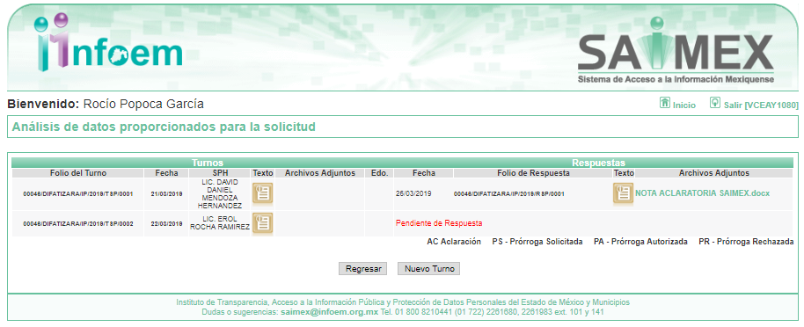
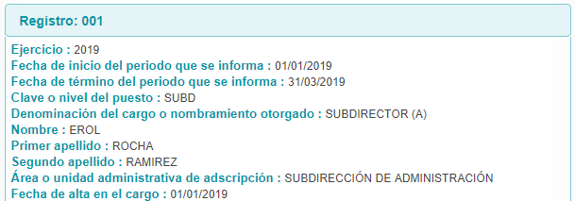

III. De las constancias que obran en EL SAIMEX, se advierte que en fecha cuatro de abril de dos mil diecinueve, el Responsable de la Unidad de Transparencia del SUJETO OBLIGADO dio respuesta a la solicitud de información, en los siguientes términos:

“…En respuesta a la solicitud recibida, nos permitimos hacer de su conocimiento que con fundamento en el artículo 53, Fracciones: II, V y VI de la Ley de Transparencia y Acceso a la Información Pública del Estado de México y Municipios, le contestamos que:

en respuesta a la solicitud con folio 00046/DIFATIZARA/IP/2019 adjunto información requerida, esto con fundamento en el Articulo 12 de la Ley de Transparencia y Acceso a la Información Publica del Estado de México y Municipios.

ATENTAMENTE

LIC. YESSICA RUIZ DELFIN” (Sic)

Advirtiendo de dicha respuesta, que EL SUJETO OBLIGADO acompañó el archivo NOTA ACLARATORIA SAIMEX.docx, el cual se omite su inserción por ser del conocimiento de las partes.

IV. Inconforme con la respuesta, el cinco de abril de dos mil diecinueve, EL RECURRENTE interpuso el recurso de revisión objeto del presente estudio, el cual fue registrado en EL SAIMEX y se le asignó el número de expediente 02317/INFOEM/IP/RR/2019, en el que señaló como acto impugnado:

“RESPUESTA DE LA AUTORIDAD" (Sic)

Asimismo, como razones o motivos de inconformidad:

“LA AUTORIDAD NO ESTA SIENDO CLARA EN SU RESPUESTA CON RESPECTO A LO SOLICITADO.”(sic)

V. El cinco de abril de dos mil diecinueve, el recurso de que se trata se envió electrónicamente al Instituto de Transparencia, Acceso a la Información Pública y Protección de Datos Personales del Estado de México y Municipios y con fundamento en el artículo 185, fracción I de la Ley de Transparencia y Acceso a la Información Pública del Estado de México y Municipios, se turnó, a través del SAIMEX, a la Comisionada EVA ABAID YAPUR, a efecto de decretar su admisión o desechamiento.

VI. De las constancias del expediente electrónico del SAIMEX, se advierte que en fecha once de abril de dos mil diecinueve, se acordó la admisión a trámite del recurso de revisión que nos ocupa; así como, la integración del expediente respectivo, mismo que se puso a disposición de las partes, para que en un plazo máximo de siete días hábiles conforme a lo dispuesto por el artículo 185 de la Ley de Transparencia y Acceso a la Información Pública del Estado de México y Municipios, manifestaran lo que a su derecho conviniera, a efecto de presentar pruebas y alegatos; así como para que EL SUJETO OBLIGADO rindiera su Informe Justificado.

VII. Conforme a las constancias del SAIMEX se desprende que atento a lo dispuesto en el artículo 185 de la Ley de Transparencia y Acceso a la Información Pública del Estado de México y Municipios, dentro del término legalmente concedido al RECURRENTE, éste no realizó manifestación alguna, ni presentó pruebas o alegatos, así como tampoco EL SUJETO OBLIGADO rindió su Informe Justificado, tal y como se aprecia en la siguiente imagen:

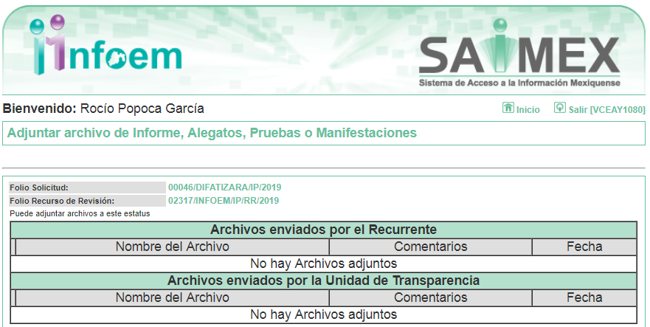

VIII. En fecha dos de mayo de dos mil diecinueve, se notificó a las partes el Acuerdo de Cierre de Instrucción en los siguientes términos:
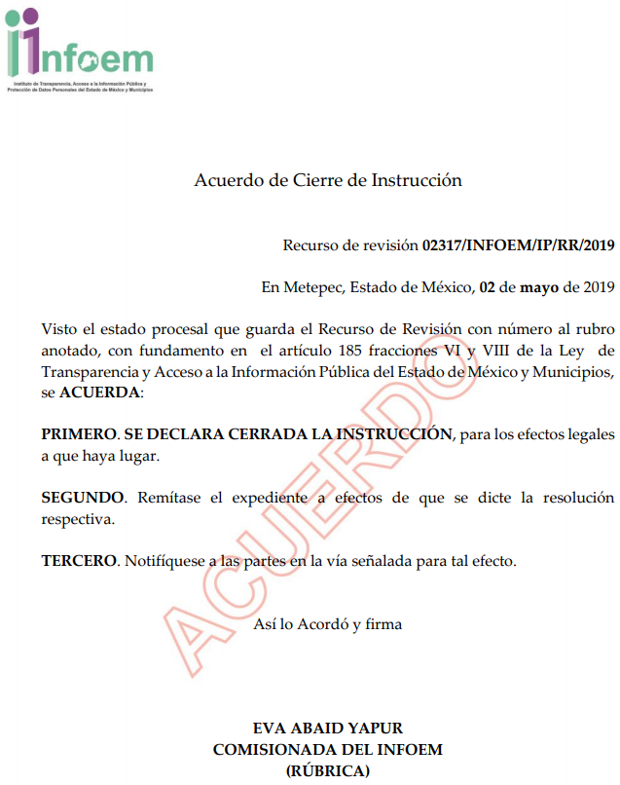
IX. El once de junio de dos mil diecinueve, la Comisionada Ponente acordó ampliar el plazo para resolver el recurso de revisión de mérito, por un periodo de hasta quince días hábiles, de conformidad con el artículo 181, tercer párrafo de la Ley de Transparencia y Acceso a la Información Pública del Estado de México y Municipios.

X. Con fundamento en el artículo 185, fracción VIII de la Ley de Transparencia y Acceso a la Información Pública del Estado de México y Municipios, se remitió el expediente a efecto de que la Comisionada EVA ABAID YAPUR formule y presente al Pleno el proyecto de resolución correspondiente; y

CONSIDERANDO

PRIMERO. Competencia. Este Instituto de Transparencia, Acceso a la Información Pública y Protección de Datos Personales del Estado de México y Municipios, es competente para conocer y resolver el presente recurso, conforme a lo dispuesto en los artículos 6, Letra A de la Constitución Política de los Estados Unidos Mexicanos; 5, párrafos vigésimo, vigésimo primero y vigésimo segundo, fracciones IV y V de la Constitución Política del Estado Libre y Soberano de México; 1, 2, fracción II, 13, 29, 36, fracciones I y II, 176, 178, 179, 181, párrafo tercero y 185 de la Ley de Transparencia y Acceso a la Información Pública del Estado de México y Municipios; y 9, fracciones I y XXIV y 11 del Reglamento Interior del Instituto de Transparencia, Acceso a la Información Pública y Protección de Datos Personales del Estado de México y Municipios; toda vez que se trata de un recurso de revisión interpuesto por un Ciudadano en términos de la Ley de la materia.

SEGUNDO. Interés. El recurso de revisión fue interpuesto por parte legítima, en atención a que se presentó por EL RECURRENTE, quien es la misma persona que formuló la solicitud de acceso a la información pública al SUJETO OBLIGADO.

TERCERO. Oportunidad. El recurso de revisión fue interpuesto dentro del plazo de quince días hábiles contados a partir del día siguiente en que EL RECURRENTE tuvo conocimiento de la respuesta impugnada, tal y como lo prevé el artículo 178 de la Ley de Transparencia y Acceso a la Información Pública del Estado de México y Municipios, que establece:

“Artículo 178. El solicitante podrá interponer, por sí mismo o a través de su representante, de manera directa o por medios electrónicos, recurso de revisión ante el Instituto o ante la Unidad de Transparencia que haya conocido de la solicitud dentro de los quince días hábiles, siguientes a la fecha de la notificación de la respuesta.

A falta de respuesta del sujeto obligado, dentro de los plazos establecidos en esta Ley, a una solicitud de acceso a la información pública, el recurso podrá ser interpuesto en cualquier momento, acompañado con el documento que pruebe la fecha en que presentó la solicitud.

En el caso de que se interponga ante la Unidad de Transparencia, ésta deberá remitir el recurso de revisión al Instituto a más tardar al día siguiente de haberlo recibido.”

En efecto, atendiendo a que EL SUJETO OBLIGADO notificó la respuesta a la solicitud de información pública el cuatro de abril de dos mil diecinueve; en consecuencia, el plazo de quince días hábiles que el artículo 178 de la ley de la materia otorga al RECURRENTE para presentar el recurso de revisión, transcurrió del cinco de abril al tres de mayo de dos mil diecinueve, sin contemplar en el cómputo los días seis, siete, trece, catorce, veinte, veintiuno, veintisiete y veintiocho de abril de dos mil diecinueve, por corresponder a sábados y domingos, considerados como días inhábiles; en términos del artículo 3, fracción X de la Ley de Transparencia y Acceso a la Información Pública del Estado de México y Municipios; así como, los días quince, dieciséis, diecisiete, dieciocho, diecinueve de abril, así como, uno de mayo de dos mil diecinueve, por ser considerados como días no laborables, en términos del Calendario Oficial de este Instituto, publicado en el Periódico Oficial del Estado Libre y Soberano de México “Gaceta del Gobierno”, el diecinueve de diciembre del año dos mil dieciocho.

En ese tenor, si el recurso de revisión que nos ocupa, se interpuso el cinco de abril de dos mil diecinueve, éste se encuentra dentro de los márgenes temporales previstos en el citado precepto legal y, por tanto, se considera oportuno.

CUARTO. Procedibilidad. Del análisis efectuado se advierte que resulta procedente la interposición de los recursos y se concluye la acreditación plena de todos y cada uno de los elementos formales exigidos por el artículo 180 de la Ley de Transparencia y Acceso a la Información Pública del Estado de México y Municipios, en atención a que fueron presentados mediante el formato visible en EL SAIMEX.

QUINTO. Estudio y resolución del asunto. Una vez determinada la vía sobre la que versará el presente recurso y previa revisión del expediente electrónico formado en EL SAIMEX, con motivo de la solicitud de información y del recurso a que da origen, es conveniente analizar si la respuesta del SUJETO OBLIGADO cumple con los requisitos y procedimientos del derecho de acceso a la información pública.

Primeramente, se precisa que se obvia el análisis de la competencia por parte del SUJETO OBLIGADO, para generar, administrar o poseer la información solicitada, dado que éste ha asumido la misma, en razón de que en su respuesta admitió contar con dicha información.

En efecto, el hecho de que EL SUJETO OBLIGADO haya asumido contar con la información pública solicitada, acepta que la genera, posee y administra, en ejercicio de sus funciones de derecho público, motivo por el cual se actualiza el supuesto jurídico, previsto en el artículo 12 de la Ley de Transparencia y Acceso a la Información Pública del Estado de México y Municipios.

“Artículo 12. Quienes generen, recopilen, administren, manejen, procesen, archiven o conserven información pública serán responsables de la misma en los términos de las disposiciones jurídicas aplicables.
Los sujetos obligados sólo proporcionarán la información pública que se les requiera y que obre en sus archivos y en el estado en que ésta se encuentre. La obligación de proporcionar información no comprende el procesamiento de la misma, ni el presentarla conforme al interés del solicitante; no estarán obligados a generarla, resumirla, efectuar cálculos o practicar investigaciones.”

Así, el estudio de la naturaleza jurídica de la información pública solicitada, tiene por objeto determinar si ésta la genera, posee o administra EL SUJETO OBLIGADO; sin embargo, en aquellos casos en que éste la asume, a nada práctico nos conduciría su estudio, ya que se insiste, dicha información, fue admitida por el mismo; por lo que, la genera, posee y administra, en ejercicio de sus funciones de derecho público, motivo por el cual, se actualiza el supuesto jurídico, previsto en el artículo 12 de la Ley de la materia, anteriormente referido.

Una vez precisado lo anterior, se procede a analizar las documentales que integran el expediente electrónico, a fin de determinar si con la información remitida por parte del SUJETO OBLIGADO mediante respuesta, se colma el derecho de acceso a la información ejercido por EL RECURRENTE, atento a ello, es conveniente recordar que el particular solicitó monto total de lo gastado por concepto de gasolina, viativos, servicios de comida, cafetería y papelería del primero de enero al catorce de marzo de dos mil diecinueve; al respecto, EL SUJETO OBLIGADO medularmente refirió en su respuesta lo siguiente:

Cons. | Concepto | Contestación y/o Aclaración
01 | Gasolina | Con respecto a este rubro, este Sistema Municipal DIF de Atizapán de Zaragoza, no ha ejercido Presupuesto alguno a la fecha 14 de Marzo del año en curso, derivado a que la Administración 2016-2018, provisiono un remanente de gasolina, por un importe de $34,814.52, para que la Administración Entrante, pudiera hacer uso de ella, es decir arrancar con los programas y servicios, hasta que el Presupuesto de Egresos para el ejercicio fiscal 2019 se autorizara.
02 | Viativos | Este sistema Municipal DIF no cuenta con este rubro por concepto de viativos y desconoce en su totalidad a qué se refiere, dicho término.
03 | Servicio de Comida | Por lo que corresponde a Servicio de Comida este Sistema no cuenta con este tipo de servicio, motivo por el cual no se describe información alguna y/o se redactar el importe ejercido hasta el momento.
04 | Cafetería | Este Sistema no cuenta con Servicio de Cafetería o Cafetería como lo solicita, por lo que no se entrega o hace referencia a lo requerido y por ende no se ha ejercido Presupuesto alguno a la fecha.
05 | Papelería | Al igual que el rubro de gasolina, por concepto de papelería esta administración no ha ejercido presupuesto alguno, se ha Trabajado y/o realizando actividades, con Papelería que se encontraba en stock de almacén, por un importe de $205,095.14, misma que dejo la administración saliente, según archivos que obran en el mismo.

De lo anterior, podemos advertir que se tiene por atendida la solicitud relacionada a los gastos efectuados por concepto de comida, cafetería y papelería, ello en razón de que EL SUJETO OBLIGADO mediante respuesta refirió no haber ejercido presupuesto alguno; lo que constituye un hecho negativo, por lo que, es evidente que éste no puede fácticamente obrar en los archivos del SUJETO OBLIGADO, ya que no puede probarse por ser lógica y materialmente imposible.

Asimismo, no se trata de un caso por el cual la negación del hecho implique la afirmación del mismo, simplemente se está ante una notoria y evidente inexistencia fáctica de la información solicitada.

Cabe señalar que, el Pleno de este Órgano Garante, ha sostenido que cuando se está ante la presencia de un acto u hecho negativo, es decir, que no se actualiza la circunstancia por la cual EL SUJETO OBLIGADO en el ámbito de sus atribuciones, pudiese poseer en sus archivos la información solicitada, resultaría innecesaria una declaratoria de inexistencia en términos de la fracción XIII del artículo 49 de la Ley de la Materia, y ante un hecho negativo resultan aplicables las siguientes tesis:

“INEXISTENCIA DE LA INFORMACIÓN. EL COMITÉ DE ACCESO A LA INFORMACIÓN PUEDE DECLARARLA ANTE SU EVIDENCIA, SIN NECESIDAD DE DICTAR MEDIDAS PARA SU LOCALIZACIÓN. Los artículos 46 de la Ley Federal de Transparencia y Acceso a la Información Pública Gubernamental y 30, segundo párrafo, del Reglamento de la Suprema Corte de Justicia de la Nación y del Consejo de la Judicatura Federal para la aplicación de la Ley Federal de Transparencia y Acceso a la Información Pública Gubernamental, disponen que cuando los documentos no se encuentren en los archivos de la respectiva Unidad Administrativa, se deberá remitir al Comité la solicitud de acceso y el oficio donde se manifieste tal circunstancia, para que éste analice el caso y tome las medidas pertinentes para localizar en la Unidad Administrativa correspondiente el documento solicitado y, de no encontrarlo, expida una resolución que confirme la inexistencia del mismo. Ello no obsta para concluir que cuando la referida Unidad señala, o el mencionado Comité advierte que el documento solicitado no existe en virtud de que no tuvo lugar el acto cuya realización supuestamente se reflejó en aquél, resulta innecesario dictar alguna medida para localizar la información respectiva, al evidenciarse su inexistencia.
Clasificación de Información 35/2004-J, deriva de la solicitud de acceso a la información de Daniel Lizárraga Méndez.- 15 de noviembre de 2004.- Unanimidad de votos”.
No. Registro: 267,287
Tesis aislada
Materia(s): Común
Sexta Época
Instancia: Segunda Sala
Fuente: Semanario Judicial de la Federación Tercera Parte, LII
Tesis:
Página: 101

HECHOS NEGATIVOS, NO SON SUSCEPTIBLES DE DEMOSTRACION. Tratándose de un hecho negativo, el Juez no tiene por que invocar prueba alguna de la que se desprenda, ya que es bien sabido que esta clase de hechos no son susceptibles de demostración.
Amparo en revisión 2022/61. José García Florín (Menor). 9 de octubre de 1961. Cinco votos. Ponente: José Rivera Pérez Campos.”

Por lo anterior, y derivado del análisis expuesto, se concluye que se está en presencia de un hecho negativo, por lo que, en este sentido resulta innecesario realizar un Acuerdo de Inexistencia.

Así, de conformidad con lo establecido en el artículo 12 de la Ley de Transparencia y Acceso a la Información Pública del Estado de México y Municipios, EL SUJETO OBLIGADO sólo proporcionará la información que obra en sus archivos, lo que a contrario sensu significa que no se está obligado a proporcionar lo que no obre en los mismos; ello con relación al artículo 143 de la Constitución Política del Estado Libre y Soberano de México, pues las autoridades sólo están facultadas para realizar lo que expresamente les faculta la Ley u ordenamientos jurídicos.

Ahora bien, es importante señalar que este Instituto considera necesario dejar claro que, al haber existido un pronunciamiento por parte del SUJETO OBLIGADO, a fin de dar respuesta a la solicitud planteada, no está facultado para pronunciarse sobre la veracidad de la información proporcionada, pues no existe precepto legal alguno en la Ley de la Materia que permita que, vía recurso de revisión, se pronuncie al respecto. Sirve de apoyo a lo anterior por analogía el criterio 31-10 emitido por el entonces Instituto Federal de Acceso a la Información y Protección de Datos, que a la letra dice:

“El Instituto Federal de Acceso a la Información y Protección de Datos no cuenta con facultades para pronunciarse respecto de la veracidad de los documentos proporcionados por los sujetos obligados. El Instituto Federal de Acceso a la Información y Protección de Datos es un órgano de la Administración Pública Federal con autonomía operativa, presupuestaria y de decisión, encargado de promover y difundir el ejercicio del derecho de acceso a la información; resolver sobre la negativa de las solicitudes de acceso a la información; y proteger los datos personales en poder de las dependencias y entidades. Sin embargo, no está facultado para pronunciarse sobre la veracidad de la información proporcionada por las autoridades en respuesta a las solicitudes de información que les presentan los particulares, en virtud de que en los artículos 49 y 50 de la Ley Federal de Transparencia y Acceso a la Información Pública Gubernamental no se prevé una causal que permita al Instituto Federal de Acceso a la Información y Protección de Datos conocer, vía recurso revisión, al respecto.”

Por otra parte, por cuanto hace a la solicitud realizada por el particular, relacionada con los gastos efectuados por concepto de gasolina; al respecto, es de señalar que si bien EL SUJETO OBLIGADO refirió en respuesta que contaba con un remanente de la administración pasada por un importe de $34,814.52 (treinta y cuatro mil ochocientos catorce pesos 52/100 M.N.); también lo es que, no precisó cuánto es lo que había gastado de ese remanente por el periodo referido por el particular en su solicitud; atento a ello, este Órgano Garante determina ordenar al SUJETO OBLIGADO haga entrega de ser procedente en versión pública del documento o documentos donde conste los gastos realizados por concepto de gasolina del primero de enero al catorce de marzo de dos mil diecinueve.

Ahora bien, respecto a la solicitud realizada por el particular relacionado con los gastos realizados por concepto de “viativos”; es importante referir que probablemente por error involuntario escribió erróneamente dicho concepto; sin embargo, este Órgano Garante bajo el amparo del principio de máxima publicidad consagrado en el numeral 9 de la Ley de Transparencia y Acceso a la Información Pública del Estado de México y Municipios; asimismo, en el ámbito de sus atribuciones establecidas en los artículos 13 y 181 de la Ley de Transparencia y Acceso a la Información Pública del Estado de México y Municipios, y considerando que los particulares no son expertos o especialistas en la materia; se suple la deficiencia presentada en la solicitud de información; por lo que, se precisa que el particular requiere los gastos efectuados por concepto de “viáticos”.

Derivado de lo anterior, es conveniente referir la tesis aislada (común), correspondiente a la novena época, visible en el Semanario Judicial de la Federación bajo el número de registro 196233 cuyo rubro y texto esgrime:

“ERRORES NUMÉRICOS O CUALQUIER OTRO DE POCA IMPORTANCIA. DEBEN SER CORREGIDOS POR LA SUPREMA CORTE DE JUSTICIA, LOS TRIBUNALES COLEGIADOS DE CIRCUITO Y LOS JUECES DE DISTRITO, APLICANDO ANALÓGICAMENTE EL ARTÍCULO 79 DE LA LEY DE AMPARO.

El artículo 79 de la Ley de Amparo establece, en su parte conducente, que la Suprema Corte de Justicia de la Nación, los Tribunales Colegiados de Circuito y los Juzgados de Distrito deberán corregir los errores que adviertan en la cita de los preceptos constitucionales y legales que se estimen violados, y que podrán examinar en su conjunto los agravios, los conceptos de violación y los demás razonamientos de las partes, a fin de resolver la cuestión efectivamente planteada, pero sin cambiar los hechos expuestos en la demanda. Aplicando el precepto en comento, por analogía y mayoría de razón, se estima que dichos órganos jurisdiccionales deben corregir también el error en la cita del número del expediente de amparo en que se incurre en el escrito de agravios en la revisión, así como cualquier otro error numérico o mecanográfico, de poca importancia, que también a través de una corrección pueda permitir la procedencia del juicio de garantías o de los recursos previstos en la Ley de Amparo, evitándose en esa forma caer en rigorismos excesivos, que dejen en estado de indefensión al particular en aquellos casos en los que el juicio de garantías o el recurso correspondiente, se interponen en la forma y dentro de los plazos que establece la ley de la materia para cada caso concreto.

Recurso de reclamación en el amparo en revisión 1980/97. Telefonía Celular del Norte, S.A. de C.V. 3 de marzo de 1998. Unanimidad de diez votos. Ausente: José Vicente Aguinaco Alemán. Ponente: Genaro David Góngora Pimentel. Secretaria: Luz Delfina Abitia Gutiérrez.
Recurso de reclamación en el amparo en revisión 1931/97. Celular de Telefonía, S.A. de C.V. 3 de marzo de 1998. Unanimidad de diez votos. Ausente: José Vicente Aguinaco Alemán. Ponente: Genaro David Góngora Pimentel. Secretaria: Luz Delfina Abitia Gutiérrez.
El Tribunal Pleno, en su sesión privada celebrada el siete de mayo en curso, aprobó, con el número XLVIII/1998, la tesis aislada que antecede; y determinó que la votación es idónea para integrar tesis jurisprudencial. México, Distrito Federal, a siete de mayo de mil novecientos noventa y ocho.” (sic)

Una vez precisado lo anterior, es importante referir que el Código Financiero del Estado de México, señala que el presupuesto de egresos se ejercerá de acuerdo con lo que determine el Decreto de Presupuesto de Egresos y demás disposiciones que establezca la Secretaría y la Tesorería en el ámbito de sus respectivas competencias.

El egreso podrá efectuarse cuando se cuente con el recurso disponible de acuerdo a la recaudación considerada en la Ley de Ingresos, así como que exista partida específica de gasto en el presupuesto de egresos autorizado y saldo suficiente para cubrirlo y no podrá cubrir acciones o gastos fuera de los programas y calendarios a los que correspondan por su propia naturaleza, y en específico los artículos 312 y 315 nos señalan lo siguiente:

“Artículo 312.- Las dependencias y entidades públicas deberán cuidar bajo su responsabilidad que los pagos que se efectúen con cargo a sus presupuestos aprobados se realicen con sujeción a los siguientes requisitos:

I. Que correspondan a compromisos efectivamente devengados, con excepción de los anticipos previstos en otros ordenamientos legales;
II. Que se efectúen dentro de los límites de los calendarios financieros autorizados;
III. Que se encuentren debidamente justificados y comprobados con los documentos originales respectivos, entendiéndose por justificantes las disposiciones y documentos legales que determinen la obligación de hacer un pago y por comprobantes, los documentos que demuestren la entrega de los bienes y servicios y el pago en dinero correspondiente.
IV. Que se relacionen directa y únicamente con los objetivos y metas contemplados en el presupuesto autorizado.

Artículo 315.- Las partidas de gasto en que se registra el ejercicio del Presupuesto de Egresos solo serán afectadas por los importes devengados en el propio ejercicio; en consecuencia, no se podrán hacer cargos por conceptos que debieron registrarse en años anteriores, salvo que lo autorice la Secretaría o la Tesorería en el caso de los Municipios, en tal caso, en la respectiva Cuenta Pública se incluirá un apartado que contenga la descripción precisa de estas operaciones.”

Bajo esta perspectiva, tenemos que las erogaciones correspondientes a viático tendrán que ejecutarse a través del Capítulo 3000 SERVICIOS GENERALES (Es el mayor nivel de agregación que identifica el conjunto homogéneo y ordenado de los bienes y servicios requeridos por los entes públicos), mediante la Partida General 3700 SERVICIOS DE TRASLADO Y VIÁTICOS (Asignaciones destinadas a cubrir los servicios de traslado, instalación y viáticos del personal, cuando por el desempeño de sus labores propias o comisiones de trabajo, requieran trasladarse a lugares distintos al de su adscripción) y la Partida Específica 3851 Gastos de representación (Asignación destinada exclusivamente a cubrir los gastos institucionales que las Administraciones Municipales eroguen en el desempeño de sus funciones a través de sus representantes oficiales) tal y como lo dicta el Clasificador por Objeto del Gasto contenido en el Manual Único de Contabilidad Gubernamental para las Dependencias y Entidades públicas del Gobierno y Municipios del Estado de México.

Ahora bien es de señalar que el documento de manera enunciativa más no limitativa pudiera satisfacer el derecho de acceso a la información es el documento comprobatorio del gasto los cuales EL SUJETO OBLIGADO tiene la obligación de presentar ante el Órgano Superior de Fiscalización del Estado de México, como parte integrante del informe mensual; correspondiéndole a éste, la facultad de emitir los Lineamientos para la Integración del Informe Mensual, los cuales son de observancia general para todos los servidores públicos de las entidades fiscalizables que desempeñen un empleo, cargo o comisión, de cualquier naturaleza en la administración pública municipal y que manejen recursos públicos como lo son los municipios; en atención a ello, el informe mensual deberá ser presentado al Órgano Superior de Fiscalización dentro de los 20 días posteriores al término del mes correspondiente de acuerdo a lo establecido en el artículo 32 de la Ley de Fiscalización Superior del Estado de México, que a la letra dice:

“Artículo 32.- El Gobernador del Estado, por conducto del titular de la dependencia competente, presentará a la Legislatura la cuenta pública del Gobierno del Estado del ejercicio fiscal inmediato anterior, a más tardar el quince de mayo de cada año.
Los Presidentes Municipales presentarán a la Legislatura las cuentas públicas anuales de sus respectivos municipios, del ejercicio fiscal inmediato anterior, dentro de los quince primeros días del mes de marzo de cada año; asimismo, los informes mensuales los deberán presentar dentro de los veinte días posteriores al término del mes correspondiente.”

La información documental comprobatoria, deberá conservarse en los archivos de la entidad fiscalizada –Municipio-, en original y debidamente integrada en términos de los lineamientos de referencia, pues son susceptibles de revisión directa por el Órgano Superior de Fiscalización.

Es así que, dentro de los Lineamientos para la Entrega del Informe Mensual Municipal 2019, se destacan –en relación con el análisis que nos ocupa, el Disco 5, relativo a la “Imágenes Digitalizadas”, tal y como se muestra en las siguientes imágenes:

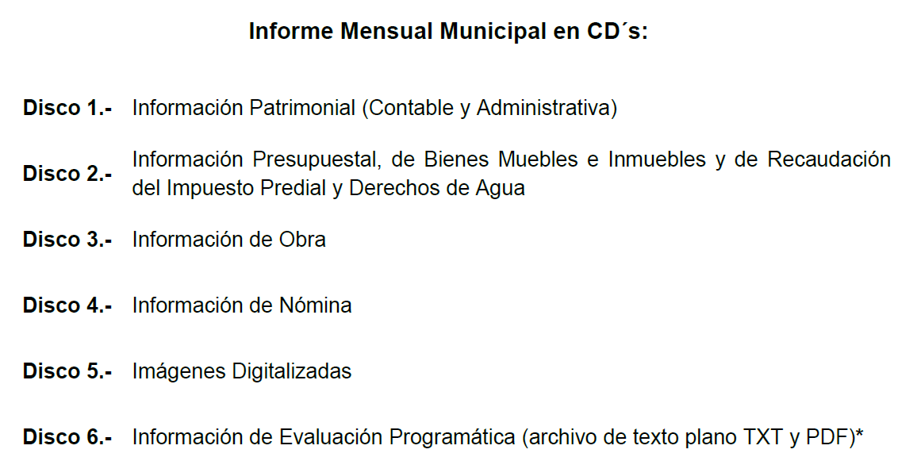
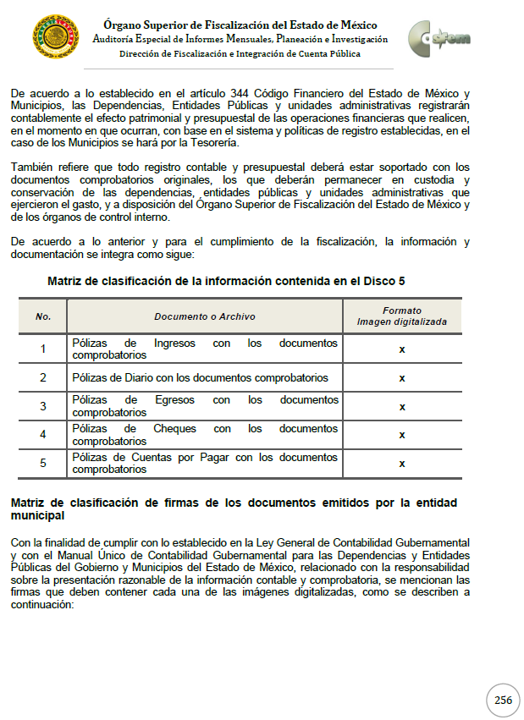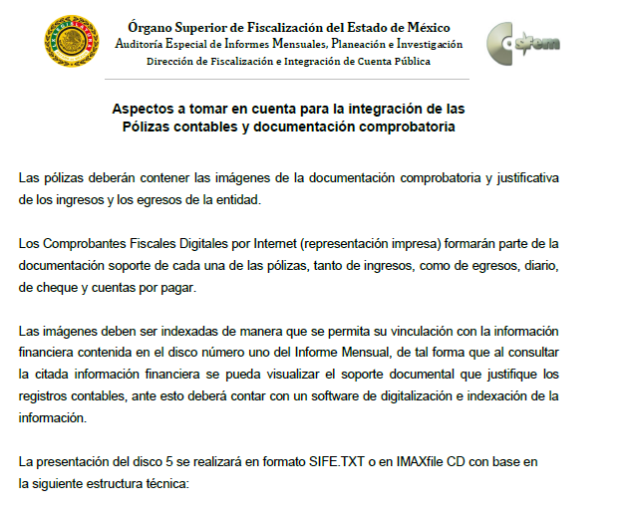
En este sentido, de acuerdo a la naturaleza de la información solicitada se concluye que ésta es de interés general y de alcance público, puesto que la ciudadanía tiene derecho a saber cuál es el gasto ejercido por concepto de viáticos, esto es su acceso permite transparentar la aplicación de los recursos públicos que son otorgados para el cumplimiento de sus funciones ello conforme a lo dispuesto por el artículo 23, fracción IV y párrafos segundo y tercero de la Ley de Transparencia y Acceso a la Información Pública del Estado de México y Municipios, que establece como deber de los Sujetos Obligados el hacer pública toda la información respecto a los montos y nombres de las personas a quienes se entreguen recursos públicos y con ello transparentar la forma, términos, causas y finalidad en la disposición de esos recursos; precepto legal que ya fue citado con anterioridad.

En consecuencia, este Órgano Garante determina ordenar al SUJETO OBLIGADO haga entrega de ser procedente en versión pública el documento o documentos donde se adviertan los gastos efectuados por concepto de viáticos, en el periodo comprendido del uno de enero al catorce de marzo de dos mil diecinueve.

De lo anterior, es de señalar que si del o los documentos de los que se ordena su entrega contienen datos considerados como confidenciales, es necesario la elaboración de una versión pública, la cual debe estar soportada mediante Acuerdo de Clasificación que emita el Comité de Transparencia del SUJETO OBLIGADO, debiendo cumplir con las formalidades que la Ley impone; es decir, mediante acuerdo debidamente fundado y motivado, de su Comité de Transparencia, en términos de los artículos 49, fracción VIII y 132, fracciones II y III de la Ley de Transparencia y Acceso a la Información Pública del Estado de México y Municipios, así como los numerales Segundo, fracción XVIII, y del Cuarto al Décimo Primero de los Lineamientos Generales en materia de Clasificación y Desclasificación de la Información, así como para la elaboración de Versiones Públicas, que literalmente expresan:

“Artículo 49. Los Comités de Transparencia tendrán las siguientes atribuciones:
VIII. Aprobar, modificar o revocar la clasificación de la información;
Artículo 132. La clasificación de la información se llevará a cabo en el momento en que:
I. Se reciba una solicitud de acceso a la información;
II. Se determine mediante resolución de autoridad competente; o
III. Se generen versiones públicas para dar cumplimiento a las obligaciones de transparencia previstas en esta Ley.”
“Segundo.- Para efectos de los presentes Lineamientos Generales, se entenderá por:
XVIII. Versión pública: El documento a partir del que se otorga acceso a la información, en el que se testan partes o secciones clasificadas, indicando el contenido de éstas de manera genérica, fundando y motivando la reserva o confidencialidad, a través de la resolución que para tal efecto emita el Comité de Transparencia.
Cuarto. Para clasificar la información como reservada o confidencial, de manera total o parcial, el titular del área del sujeto obligado deberá atender lo dispuesto por el Título Sexto de la Ley General, en relación con las disposiciones contenidas en los presentes lineamientos, así como en aquellas disposiciones legales aplicables a la materia en el ámbito de sus respectivas competencias, en tanto estas últimas no contravengan lo dispuesto en la Ley General.
Los sujetos obligados deberán aplicar, de manera estricta, las excepciones al derecho de acceso a la información y sólo podrán invocarlas cuando acrediten su procedencia.
Quinto. La carga de la prueba para justificar toda negativa de acceso a la información, por actualizarse cualquiera de los supuestos de clasificación previstos en la Ley General, la Ley Federal y leyes estatales, corresponderá a los sujetos obligados, por lo que deberán fundar y motivar debidamente la clasificación de la información ante una solicitud de acceso o al momento en que generen versiones públicas para dar cumplimiento a las obligaciones de transparencia, observando lo dispuesto en la Ley General y las demás disposiciones aplicables en la materia.
Sexto. Los sujetos obligados no podrán emitir acuerdos de carácter general ni particular que clasifiquen documentos o expedientes como reservados, ni clasificar documentos antes de que se genere la información o cuando éstos no obren en sus archivos.
La clasificación de información se realizará conforme a un análisis caso por caso, mediante la aplicación de la prueba de daño y de interés público.
Séptimo. La clasificación de la información se llevará a cabo en el momento en que:
I. Se reciba una solicitud de acceso a la información;
II. Se determine mediante resolución de autoridad competente, o
III. Se generen versiones públicas para dar cumplimiento a las obligaciones de transparencia previstas en la Ley General, la Ley Federal y las correspondientes de las entidades federativas.
Los titulares de las áreas deberán revisar la clasificación al momento de la recepción de una solicitud de acceso a la información, para verificar si encuadra en una causal de reserva o de confidencialidad.
Octavo. Para fundar la clasificación de la información se debe señalar el artículo, fracción, inciso, párrafo o numeral de la ley o tratado internacional suscrito por el Estado mexicano que expresamente le otorga el carácter de reservada o confidencial.
Para motivar la clasificación se deberán señalar las razones o circunstancias especiales que lo llevaron a concluir que el caso particular se ajusta al supuesto previsto por la norma legal invocada como fundamento.
En caso de referirse a información reservada, la motivación de la clasificación también deberá comprender las circunstancias que justifican el establecimiento de determinado plazo de reserva.
Tratándose de información clasificada como confidencial respecto de la cual se haya determinado su conservación permanente por tener valor histórico, ésta conservará tal carácter de conformidad con la normativa aplicable en materia de archivos.
Los documentos contenidos en los archivos históricos y los identificados como históricos confidenciales no serán susceptibles de clasificación como reservados.
Noveno. En los casos en que se solicite un documento o expediente que contenga partes o secciones clasificadas, los titulares de las áreas deberán elaborar una versión pública fundando y motivando la clasificación de las partes o secciones que se testen, siguiendo los procedimientos establecidos en el Capítulo IX de los presentes lineamientos.
Décimo. Los titulares de las áreas, deberán tener conocimiento y llevar un registro del personal que, por la naturaleza de sus atribuciones, tenga acceso a los documentos clasificados. Asimismo, deberán asegurarse de que dicho personal cuente con los conocimientos técnicos y legales que le permitan manejar adecuadamente la información clasificada, en los términos de los Lineamientos para la Organización y Conservación de Archivos.
En ausencia de los titulares de las áreas, la información será clasificada o desclasificada por la persona que lo supla, en términos de la normativa que rija la actuación del sujeto obligado.
Décimo primero. En el intercambio de información entre sujetos obligados para el ejercicio de sus atribuciones, los documentos que se encuentren clasificados deberán llevar la leyenda correspondiente de conformidad con lo dispuesto en el Capítulo VIII de los presentes lineamientos.”

De este modo, en armonía entre los principios constitucionales de máxima publicidad y de protección de datos personales, la ley permite la elaboración de versiones públicas en las que se suprima aquella información relacionada con la vida privada de los particulares y de los servidores públicos.

Así, los datos personales que obren en poder de los Sujetos Obligados deben estar protegidos, adoptando las medidas de seguridad administrativas, físicas y técnicas necesarias para garantizar la integridad, confidencialidad y disponibilidad de los datos personales, considerando además, que conforme al principio de finalidad, todo tratamiento de datos personales que efectúen, deberá estar justificado en la Ley, lo anterior en términos de lo dispuesto por el artículo 22, párrafo primero con relación con el 38 de la Ley de Protección de Datos Personales en Posesión de Sujetos Obligados del Estado de México y Municipios, los cuales se transcriben para mayor referencia:

“Artículo 22. Todo tratamiento de datos personales que efectúe el responsable deberá estar justificado por finalidades concretas, lícitas, explícitas y legítimas, relacionadas con las atribuciones que la normatividad aplicable les confiera.
Artículo 38. Con independencia del tipo de sistema y base de datos en el que se encuentren los datos personales o el tipo de tratamiento que se efectúe, el responsable adoptará, establecerá, mantendrá y documentará las medidas de seguridad administrativas, físicas y técnicas para garantizar la integridad, confidencialidad y disponibilidad de los datos personales, a través de controles y acciones que eviten su daño, alteración, pérdida, destrucción, o el uso, transferencia, acceso o cualquier tratamiento no autorizado o ilícito, de conformidad con lo dispuesto en los lineamientos que al efecto se expidan.”

De este modo, en armonía entre los principios constitucionales de máxima publicidad y de protección de datos personales, la Ley de la materia permite la elaboración de versiones públicas en las que se suprima aquella información relacionada con la vida privada de los particulares toda vez que ésta tiene por objeto proteger datos personales, entendiéndose por tales, aquéllos que hacen identificable a una persona.

Lo anterior es así, en virtud de que toda la información relativa a una persona física o jurídico colectiva que le pueda hacer identificada o identificable constituye un dato personal en términos del artículo 4, fracción XI de la Ley de Protección de Datos Personales en Posesión de Sujetos Obligados del Estado de México y Municipios; por consiguiente, se trata de información confidencial que debe ser protegida por EL SUJETO OBLIGADO, por lo que, todo dato personal susceptible de clasificación debe ser protegido.

La finalidad de la versión pública de la información, es salvaguardar la vida, integridad, seguridad, patrimonio y privacidad de las personas; de tal manera que todo aquello que no tenga por objeto proteger lo anterior, es susceptible de ser entregado; en otras palabras, la protección de datos personales, entre ellos el del patrimonio y su confidencialidad, es una derivación del derecho a la intimidad.

Consecuentemente, se destaca que la versión pública que elabore EL SUJETO OBLIGADO debe cumplir con las formalidades exigidas en la Ley, por lo que para tal efecto emitirá el Acuerdo del Comité de Transparencia en términos de los artículos 122 y 124 de la Ley de Transparencia y Acceso a la Información Pública del Estado de México y Municipios, con el cual sustentará la clasificación de datos y con ello la "versión pública" de los documentos materia de la solicitud, ya que no hacerlo implica que lo entregado no es legal ni formalmente una versión pública, sino más bien una documentación ilegible, incompleta o tachada; pues no señalar las razones por las que no se aprecian determinados datos -ya sea porque se testan o suprimen- deja al solicitante en estado de incertidumbre, al no conocer o comprender porque no aparecen en la documentación respectiva, es decir, si no se exponen de manera puntual las razones de ello se estaría violentando desde un inicio el derecho de acceso a la información del solicitante.

En atención a las consideraciones antes señaladas, esta Ponencia Resolutora, determina que las razones o motivos de inconformidad planteados por el particular son fundados, toda vez, que conforme al estudio realizado se actualiza la causal de procedencia enunciada en la fracción V del numeral 179 de la Ley de Transparencia y Acceso a la Información Pública del Estado de México y Municipios.

En consecuencia, el Pleno de este Instituto, en términos de lo dispuesto en el artículo 186, fracción III de la Ley de Transparencia y Acceso a la Información Pública del Estado de México y Municipios, determina MODIFICAR la respuesta proporcionada por EL SUJETO OBLIGADO.

Así, con fundamento en lo prescrito en los artículos 5, párrafos vigésimo, vigésimo primero y vigésimo segundo, fracciones IV y V, de la Constitución Política del Estado Libre y Soberano de México, y los artículos 2, fracción II, 9, 29, 36, fracciones I y II, 176, 178, 179, 181, 185, fracción I, 186 y 188, de la Ley de Transparencia y Acceso a la Información Pública del Estado de México y Municipios, este Pleno:

RESUELVE

PRIMERO. Resultan fundadas las razones o motivos de inconformidad planteadas por EL RECURRENTE, en términos del Considerando QUINTO de la presente resolución.

SEGUNDO. Se MODIFICA la respuesta proporcionada por EL SUJETO OBLIGADO y se ordena atienda la solicitud de información 00046/DIFATIZARA/IP/2019, en términos del Considerando QUINTO de la presente resolución, y haga entrega al RECURRENTE, vía SAIMEX, de ser procedente en versión pública, los documentos donde conste lo siguiente:

“Los gastos efectuados por concepto de gasolina y viáticos, del periodo comprendido del 1 de enero al 14 de marzo de 2019.

Debiendo notificar al RECURRENTE el Acuerdo de Clasificación de la información que emita en su caso el Comité de Transparencia con motivo de la versión pública.”

TERCERO. Notifíquese al Titular de la Unidad de Transparencia del SUJETO OBLIGADO, para que conforme a los artículos 186, último párrafo y 189, párrafo segundo de la Ley de Transparencia y Acceso a la Información Pública del Estado de México y Municipios, dé cumplimiento a lo ordenado dentro del plazo de diez días hábiles, debiendo informar a este Instituto en un plazo de tres días hábiles siguientes sobre el cumplimiento dado a la presente resolución.

CUARTO. Notifíquese al RECURRENTE la presente resolución.

QUINTO. Hágase del conocimiento al RECURRENTE que de conformidad con lo establecido en el artículo 196 de la Ley de Transparencia y Acceso a la Información Pública del Estado de México y Municipios, podrá impugnarla vía Juicio de Amparo en los términos de las leyes aplicables.

ASÍ LO RESUELVE, POR UNANIMIDAD DE VOTOS EL PLENO DEL INSTITUTO DE TRANSPARENCIA, ACCESO A LA INFORMACIÓN PÚBLICA Y PROTECCIÓN DE DATOS PERSONALES DEL ESTADO DE MÉXICO Y MUNICIPIOS, CONFORMADO POR LOS COMISIONADOS ZULEMA MARTÍNEZ SÁNCHEZ; EVA ABAID YAPUR; JOSÉ GUADALUPE LUNA HERNÁNDEZ, JAVIER MARTÍNEZ CRUZ Y LUIS GUSTAVO PARRA NORIEGA; EN LA VIGÉSIMA TERCERA SESIÓN ORDINARIA CELEBRADA EL DIECIOCHO DE JUNIO DE DOS MIL DIECINUEVE, ANTE EL SECRETARIO TÉCNICO DEL PLENO, ALEXIS TAPIA RAMÍREZ.
Zulema Martínez Sánchez
Comisionada Presidenta
(RÚBRICA)

Eva Abaid Yapur  Comisionada  (RÚBRICA) | José Guadalupe Luna Hernández  Comisionado  (RÚBRICA)
Javier Martínez Cruz  Comisionado  (RÚBRICA) | Luis Gustavo Parra Noriega  Comisionado  (RÚBRICA)
Alexis Tapia Ramírez
Secretario Técnico del Pleno
(RÚBRICA)

Esta hoja corresponde a la resolución de dieciocho de junio de dos mil diecinueve, emitida en el recurso de revisión número 02317/INFOEM/IP/RR/2019.
ATU/RPG

https://www.osfem.gob.mx/04_Normatividad/doc/Normatividad/2019/19.-LineamInfMensualMpal_2019.pdf

